|  |
| --- |
| Laboratorio de Computación  Salas A y B |
|  |

|  |  |
| --- | --- |
| *Profesor:* | Rodríguez Espino Claudia |
| *Asignatura:* | Fundamentos de Programación |
| *Grupo:* | 04 |
| *No de Práctica(s):* | Práctica 7 |
| *Integrante(s):* | Zarate Garcia Jorge Adrian |
|  |  |
|  |  |
|  |  |
| *No. de Equipo de cómputo empleado:* | Computadora #40 |
| *Semestre:* | Segundo Semestre |
| *Fecha de entrega:* | 30 de marzo de 2019 |
| *Observaciones:* |  |
|  |  |

*CALIFICACIÓN: ________________*

**Practica 7: “Fundamentos de Lenguaje C v”**

**Objetivo**

Elaborar programas en lenguaje C utilizando las instrucciones de control de tipo secuencia,

para realizar la declaración de variables de diferentes tipos de datos, así como efectuar

llamadas a funciones externas de entrada y salida para asignar y mostrar valores de variables y expresiones.

Desarrollo

* Conocimos las actividades a realizar en esta práctica.
* Recordamos el Ciclo del Software y una breve descripción de sus partes.
* Leímos sobre lo que era Lenguaje C
* Aprendimos sobre los comentarios, Variables, Biblioteca stdio.h, variables Estáticas y constantes, Operadores, Cast y Expresiones.

**Problema 1: Área de un circulo**

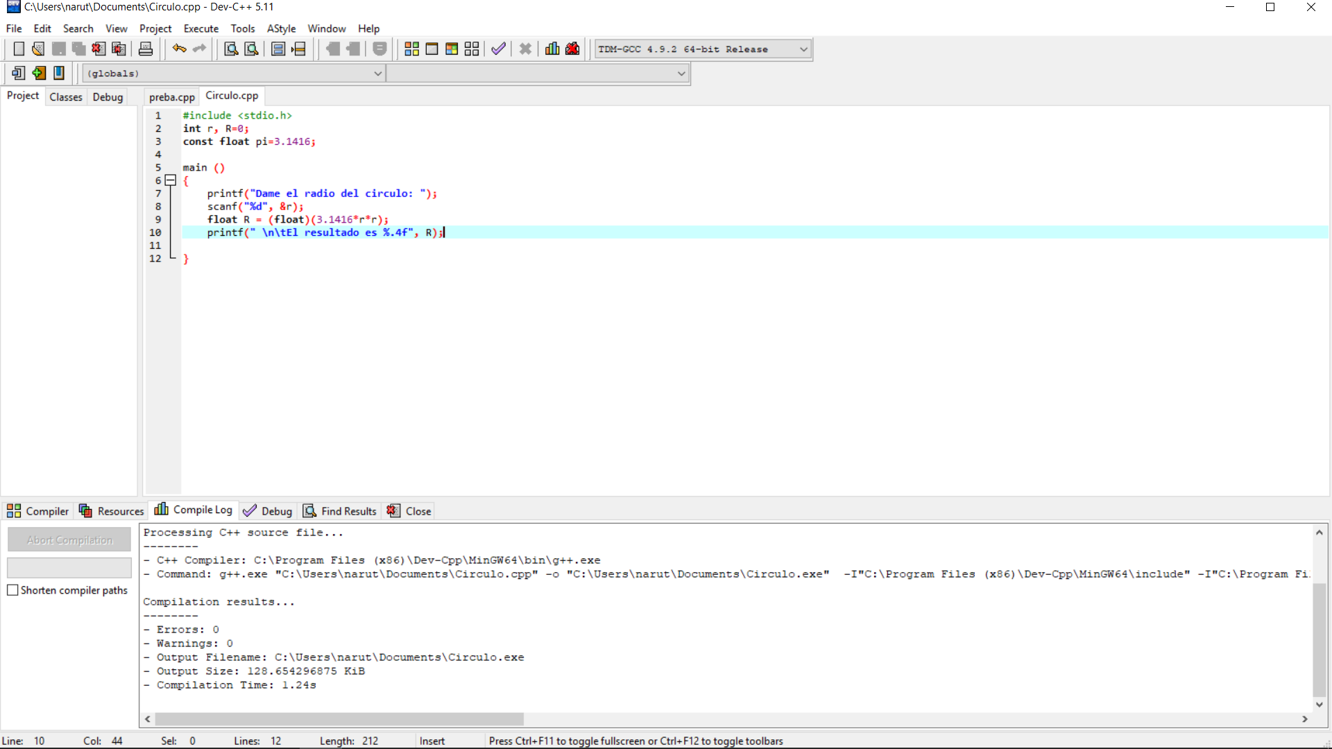

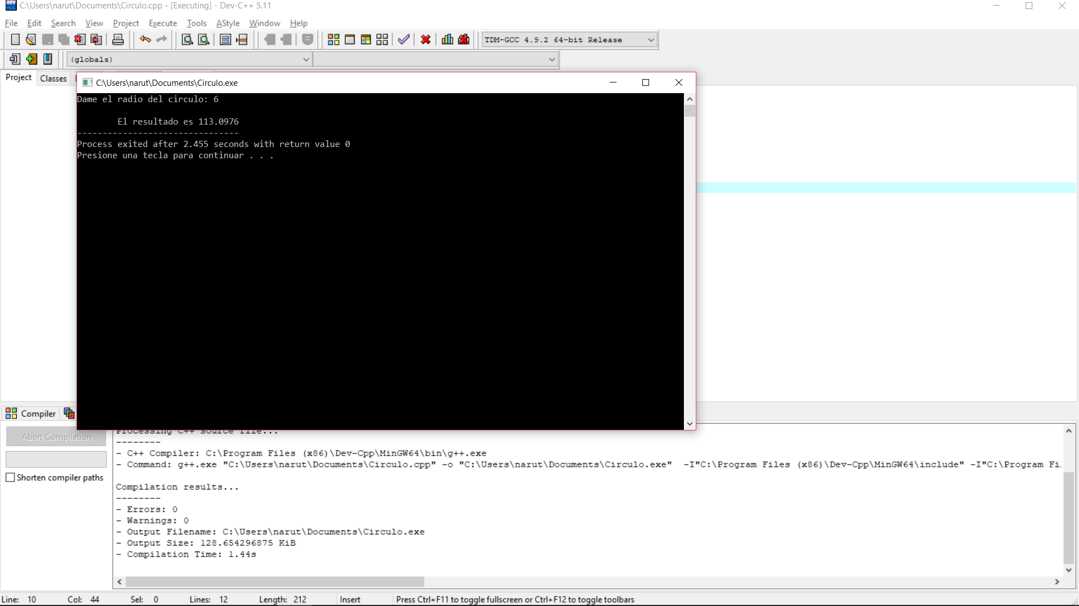

**Problema 2 : Ecuaciones**

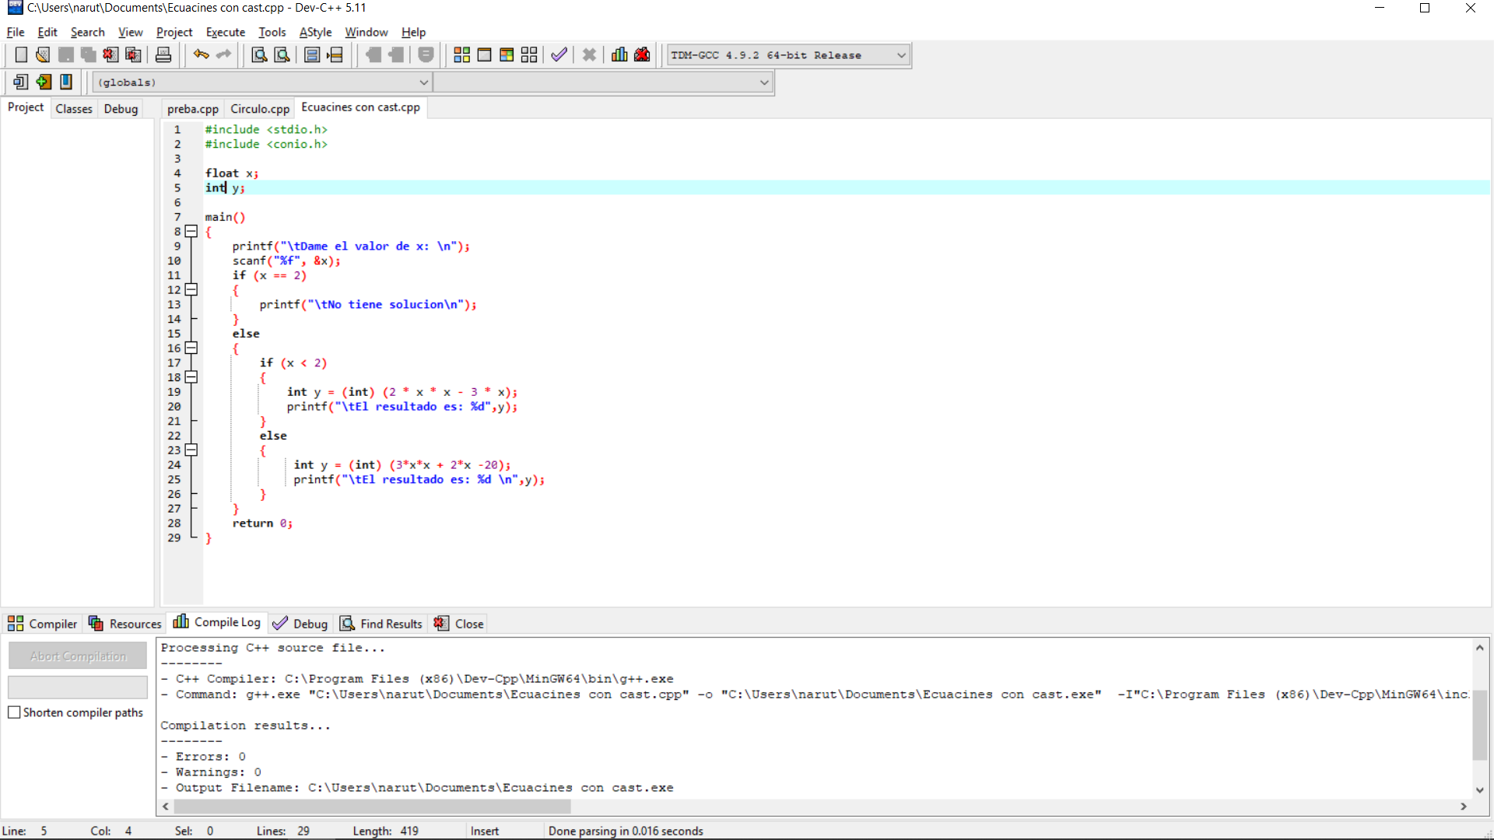

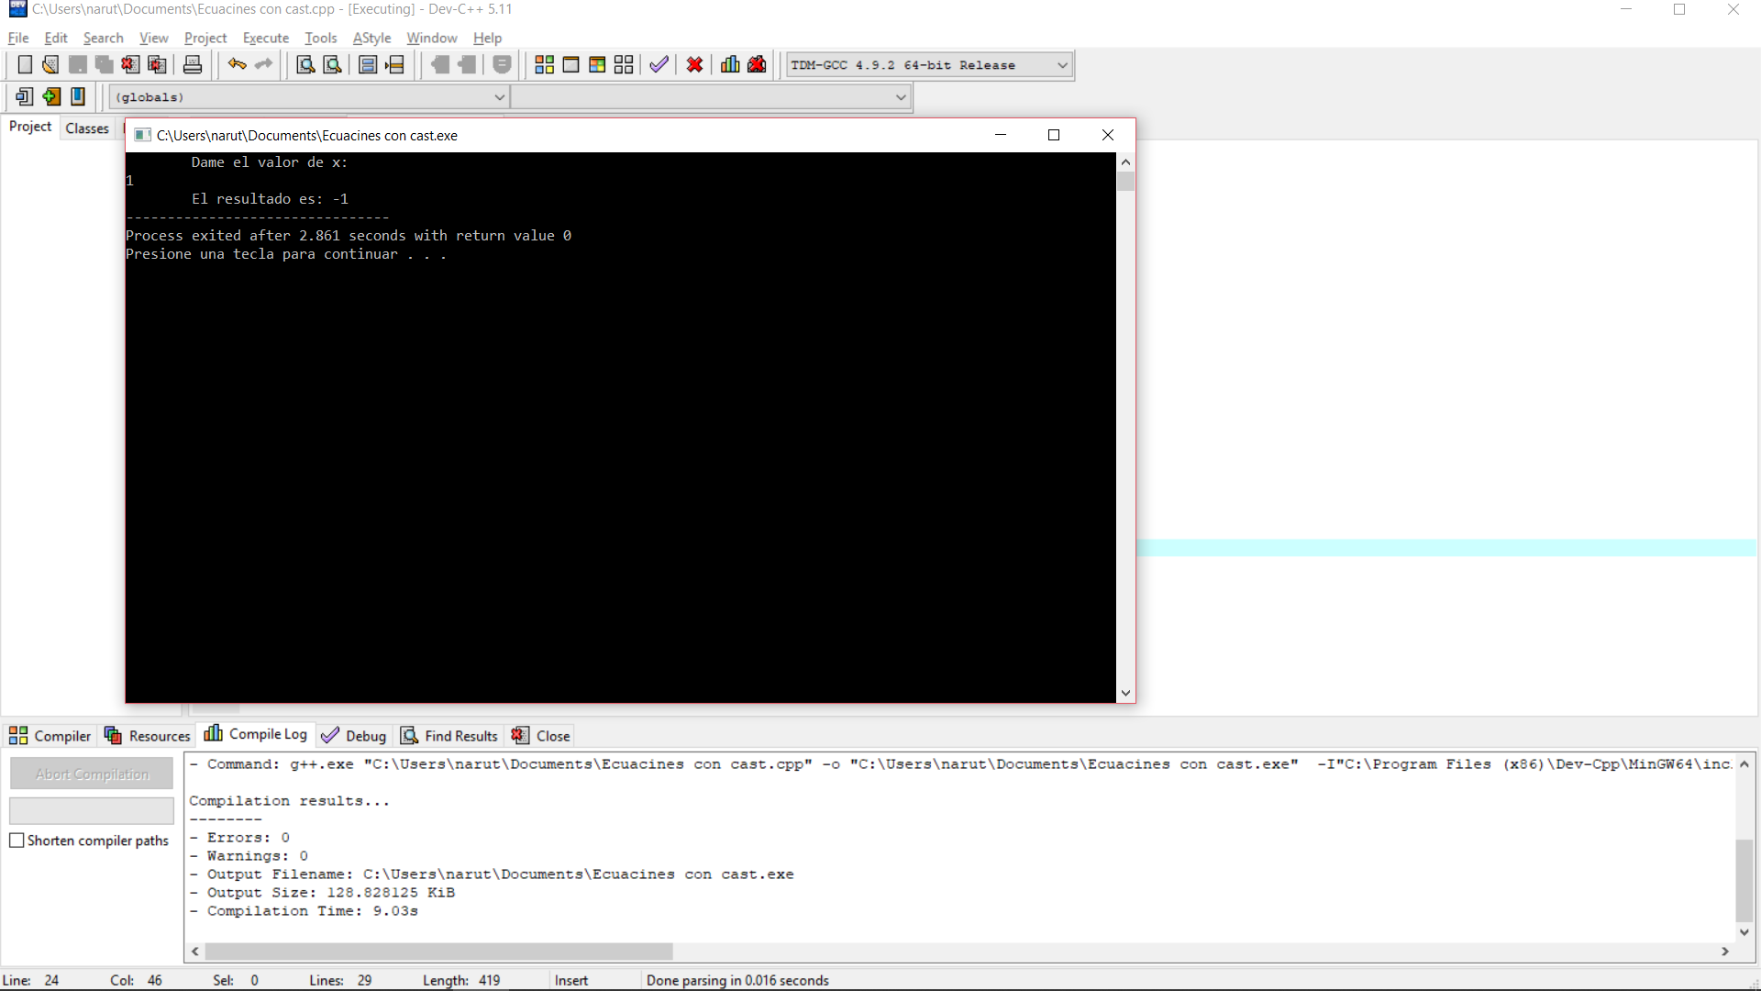

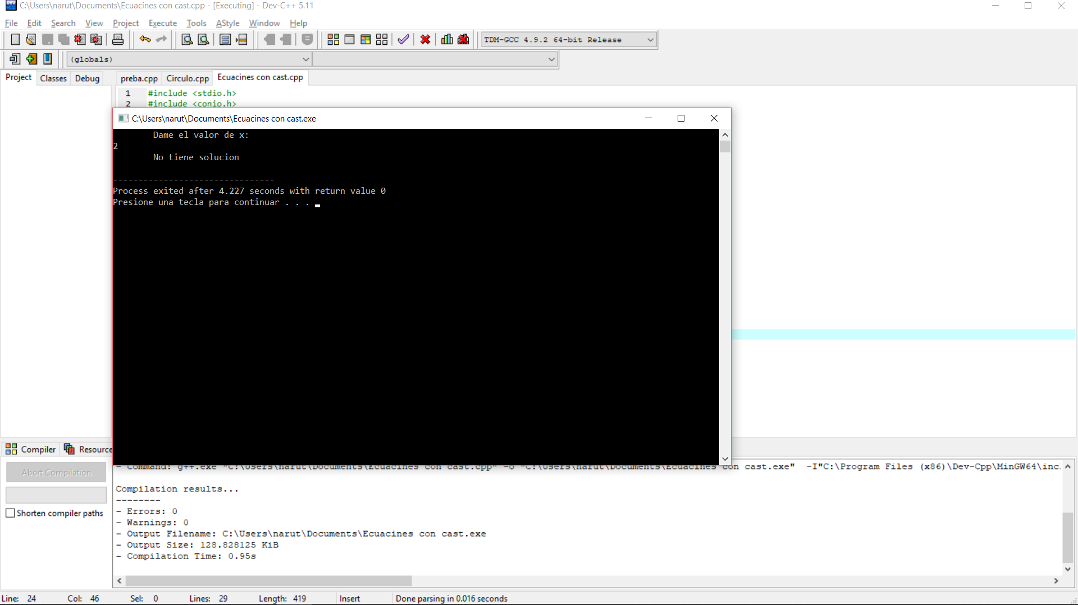

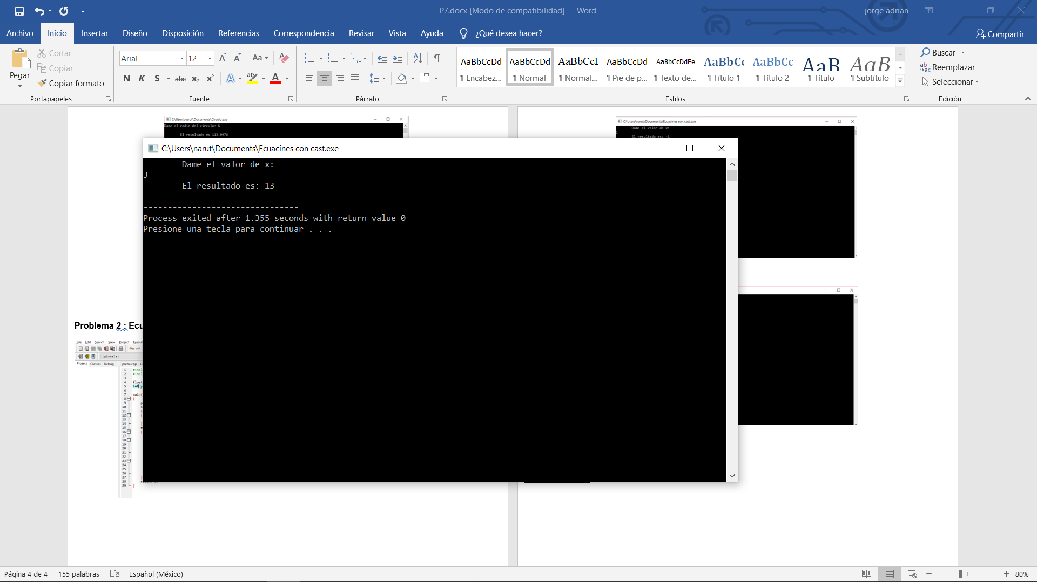

**Conclusiones**

Con esta práctica recalcamos todo lo que anteriormente hemos hecho en las clases pero con una nueva función de casteo, que hace dos tipos de variables (int, float, etc) poder hacerlos uno mismo para que sin problema se puedan hacer operaciones entre tipos de variables etc, esto hace que se puedan hacer las multiplicaciones y hacerse en mi caso un solo valor entero.